學術研討會
報名簡章
老年人吞嚥障礙高峰論壇
課程摘要:
近年來老年人口數占總人口比例節節升高，預計到2030年增加至24%，而老人聽語障礙人口發生率為50% 以上。人口老化，中風、帕金森氏症、及失智人口跟著增加，長期照護需求急速增加，吞嚥的問題不只對老人生命造成威脅，對老人生活品質的重要性更不在話下。
特別邀請矢守麻奈 (Mana Yamori) 教授，現為日本縣立廣島大學保健福祉學部溝通障礙學科教授，與台灣專業人員分享日本語言治療師在安養院吞嚥評估與治療實務經驗，以及日本安養院老人吞嚥評估與治療跨專業合作。
我們更邀集台灣各地語言治療師以及復健科醫師、耳鼻喉科醫師分享如何進行老人吞嚥障礙的臨床評估與治療；並分別解說不同病理因素造成的吞嚥異常及治療策略，如頭頸部腫瘤醫療處置後的吞嚥異常、大腦神經損傷或退化性疾病造成的吞嚥異常等。

合辦單位：台北市語言治療師公會
台灣聽力語言學會
中華民國語言治療師公會全國聯合會
國立臺北護理健康大學語言治療與聽力學系暨研究所

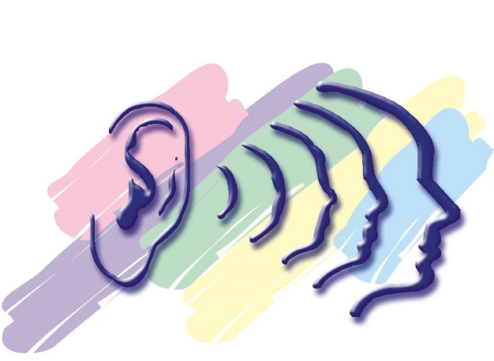

學分認證 : 積分認證申請中，其課程認證時數，依各學會核定。
(1) 語言治療師繼續教育學分
(2) 護理師繼續教育學分
(3) 職能治療師繼續教育學分
(4) 營養師繼續教育學分
(5) 復健醫師繼續教育學分
上課時間： 103年9月28日 星期日 9：00～17：00
上課地點： 台北內湖三軍總醫院B1第一演講廳 (台北市內湖區成功路二段325號)
課程說明 : 矢守教授日文授課，林淑琳語言治療師翻譯。論壇中文討論。
課程表
時間 | 講題 | 演講者 | 主持人
08:30~09:00 | 報到 Registration
09:00~09:10 | 開幕致詞 Opening remarks
09:10~10:30 | Dysphagia Rehabilitation for Elderly and/or Demented Patients by Japanese Speech-Language-Hearing Therapists. | 主講人：  矢守麻奈 教授  口譯:  林淑琳語言治療師 | 盛華教授
10:30~10:40 | 休息 Coffee Break
10:40~12:00 | Rehabilitation System for Presbyphagia and Geriatric Dysphagia in Japan ; National Health Care System and Multidisciplinary Approach. | 主講人：  矢守麻奈 教授  口譯:  林淑琳語言治療師 | 盛華教授
12:00~13:00 | 午餐 Lunch
13:00~15:00  13:00~13:30  13:30~13:45  13:45~14:00  14:00~14:15  14:15~14:30  14:30~15:00 | 論壇一:  DYSPHAGIA IN ELDERLY  腦中風老人急性期吞嚥評估與治療  老年中風病人吞嚥障礙之追蹤探討  失智症吞嚥問題及臨床介入經驗之分享  神經性異常合併老化之高密度吞嚥運動訓練-臨床個案分享  Discussing | 王亭貴醫師  張妙鄉語言治療師  柯美如語言治療師  林育伃語言治療師  王雪珮語言治療師 | 主持人:  盛華教授  座談:  矢守麻奈教授  張綺芬理事長
15:00~15:20 | 休息 Coffee Break

15:20~17:20  15:20~15:50  15:50~16:05  16:05~16:20  16:20~16:35  16:35~17:00 | 論壇二:  頭頸部疾病引起之吞嚥功能障礙：從解剖與生理談起  口腔癌老人吞嚥評估與治療  老人吞嚥評估衛教注意事項及經驗分享  語言治療師在長期照護醫構的介入  Discussing | 方端仁醫師  陳怡仁語言治療師  張炳鑫語言治療師  張馨予語言治療師 | 主持人:  盛華教授  座談:  矢守麻奈教授  朱永祥部主任  蘇心怡理事長
17:00~17:10 | 閉幕結束 Closing of Lecture

報名人數 : 270人，額滿為止。
報名方式 : 1.Email報名:請將「報名表及收據影本」email至slha.slh.org@gmail.com。
2.線上報名: (http://www.slh.org.tw) 學會網站左手邊「研習活動」欄
位，線上填妥報名表後，系統將出現一組繳款虛擬帳號(也可劃撥繳費)，
請於3天內完成繳費，即完成報名手續。
3.傳真報名：請將「報名表及收據影本」傳真至02-25994337。

劃撥繳費：帳號：10895014 戶名：台灣聽力語言學會
★請於劃撥單註明課程名稱。
★作業考量，已受理報名者恕不接受辦理退費
★報名時間至103年9月19日截止。

課程費用:
身份別 | 費用 | 說明
台北市語言治療師公會會員 | 免費 | 本公會會員已完成103年會費繳費者
台灣聽力語言學會會員 | 600元 | 有繳會費者
國立臺北護理健康大學聽語科學研究所學生 | 300元 | 持有效學生證免費  (線上報名者，請將學生證正反影本email至slha.slh.org@gmail.com)
台灣聽力語言學會學生會員 | 300元 | 有繳會費者
其他專業人員 | 1200元

交通資訊
★三軍總醫院
1. 入內湖院區公車：0東、市民小巴、10、藍20、藍27、28、紅29、278、284、
521、551、617、645、903
2. 駛至國醫中心(成功路二段)：214、286、617(從新裝出發未至院區內，回新莊
有進入院區)、630、652、小3、棕9、國光客院(基隆--石牌，基隆—內湖)。
3. 捷運：捷運板南線「昆陽站」下車，可於4號出口，轉搭公車284、551、藍20(需
過馬路至對面鬍鬚張前的公車站牌)
4. 松山火車站：於松山後火車站松山慈祐宮前轉搭公車。
(詳見http://www.tsgh.ndmctsgh.edu.tw/area_bus.asp)

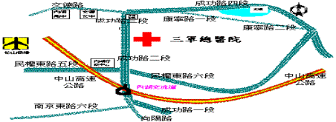

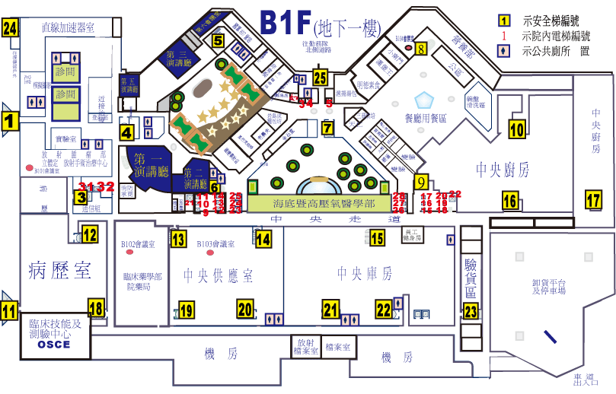
9/28老年人吞嚥障礙高峰論壇 報 名 表
姓名 |  | 電話 |  |  |  | 身分證
郵寄地址 | □□□
e-mail
服務機關  全 名 |  |  |  | 職  稱
會員編號 | □台北市語言治療師公會( )  □台灣聽力語言學會會員( )  □國立臺北護理健康大學聽語科學研究所學生  □其他專業人員
收據抬頭 | □個人 □服務機關 ( )
研 習 證 明 | □要 □無

劃撥收據黏貼
學生證正面
學生證反面

